全道一斉樹木治癒活動　青年部が奉仕活動

〇北海道造園組合連合会事業である「全道一斉樹木治癒対策事業」において、サクラてんぐす病の病原菌拡散防止のための剪定を3月4日（月）函館市立大森浜小学校にて、青年部の皆様をはじめとし18名の方にご協力いただきまして実施いたしました。

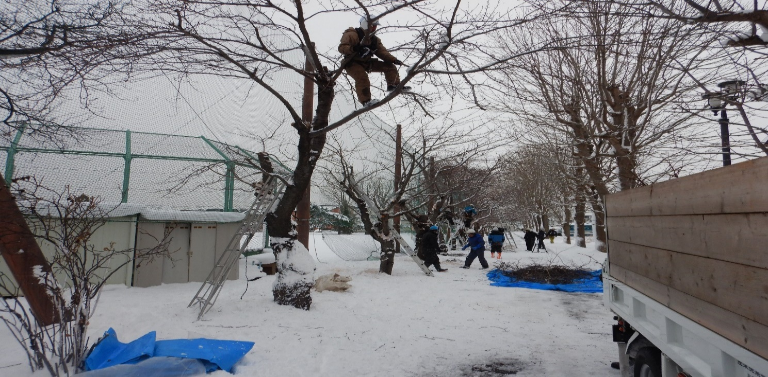

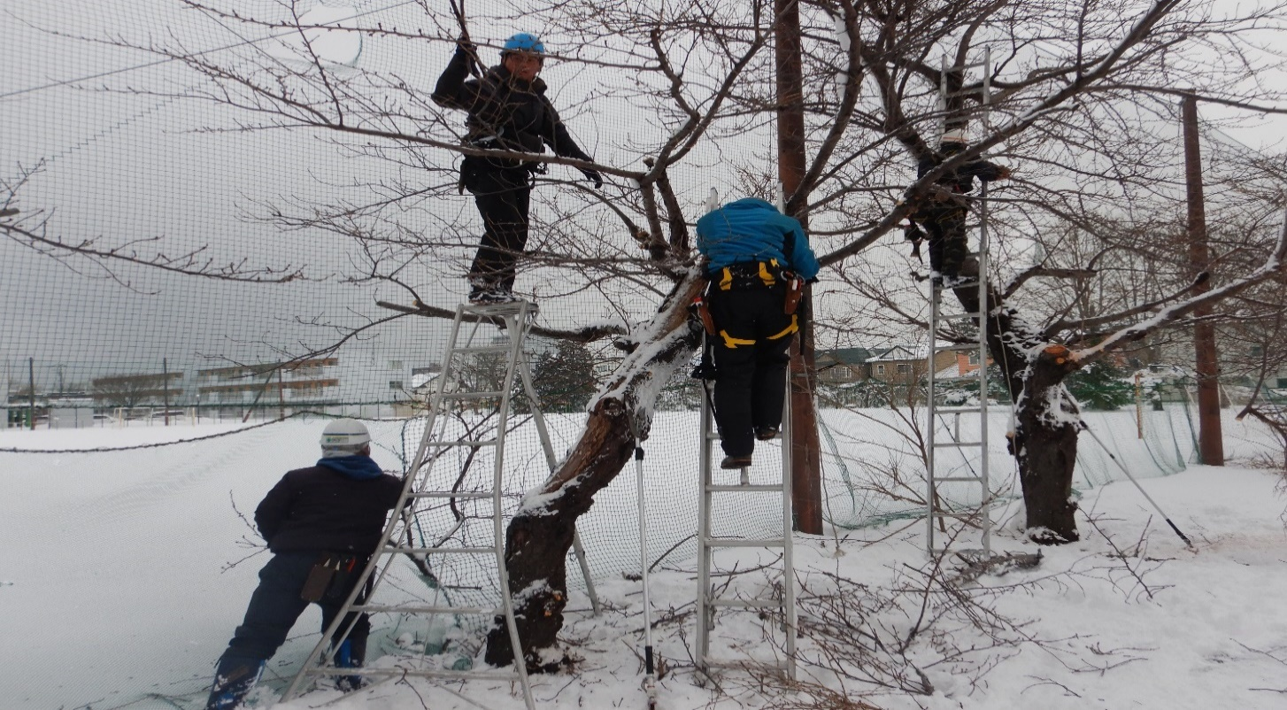

　※大雪の悪天候の中での作業　皆様大変お疲れ様でした。